FORMULARZ - POSZUKIWANIE PARTNERA
Partnerstwa instytucji / do realizacji dużych projektów / do realizacji małych projektów w ramach Interreg Czechy – Polska w okresie 2021 – 2027

FORMULÁŘ - HLEDÁ SE PARTNER
Partnerství institucí / pro realizaci velkých projektů / pro realizaci malých projektů v rámci Interreg Česko – Polsko období 2021 - 2027

Dane Instytucji (szukającej Partnera) / Údaje o instituci (hledající partnera):
Nazwa Instytucje / Název instituce: |  | Miejski Ośrodek Pomocy Społecznej
Adres/Adresa |  | 44-300 Wodzisław Śląski, ul Daszyńskiego 3
Telefon/fax |  | +48 32 4590650
www / FB |  | www.mops.wodzislaw-slaski.pl
Dane osoby do kontaktu/  Údaje kontaktní osoby:  - imię i nazwisko/ jméno a příjmení  - e-mail  - stanowisko służbowe/  pracovní pozice |  | Elwira Palarczyk  e.palarczyk@mops.wodzislaw-slaski.pl
Jesteśmy zainteresowani realizacją projektów transgranicznych / podpisaniem umowy partnerskiej (do wyboru)/ Máme zájem o realizace přeshraničních projektů / o podepsání partnerské dohody (na výběr): |  | ☐Umowa partnerską  Partnerská dohoda/smlouva  ☐Realizacją dużych projektów INTERREG CZ/PL  Realizace velkých projektů INTERREG CZ/PL  x Realizacją małych projektów INTERREG CZ/PL  Realizace malých projektů INTERREG CZ/PL
Dodatkowe informacje o instytucji/  Doplňující informace o instituci: |  | Wsparcie instytucjonalne  na poziomie pomocy społecznej  Institucionální podpora  na úrovni sociální pomoci
Informacje, jakiego Partnera poszukujemy / jakie projekty chcemy realizować/ Informace, jakého partnera hledáme / jaké projekty chceme realizovat:
Rodzaj instytucji/ Typ instituce: | Instytucja zajmująca się pomocą społeczną, finansową, socjalną dla mieszkańców przeżywających trudności życiowe.  Instituce poskytující sociální, finanční a sociální pomoc obyvatelům, kteří se ocitli v obtížné životní situaci.
Rodzaj preferowanych działań w ramach małego projektu  (np. sportowe, edukacyjne,  w ochronie środowiska, itp.)/  Preferované aktivity malého projektu (např. sportovní, vzdělávací, v ochraně životního prostředí atd.) | Wizyty studyjne mające na celu zapoznanie się z działaniami instytucjonalnymi i organizacji pozarządowych w zakresie rozwiązywania problemów związanych z bezdomnością lub przemocą w rodzinie (temat do wyboru).  Studijní návštěvy s cílem seznámit se s institucionálním a nevládním úsilím o řešení bezdomovectví nebo domácího násilí (téma bude vybráno)  Planowana będą wzajemne wizyty pracowników czeskich w Polsce i polskich w Czechach w celu zapoznania się ze stosowanymi rozwiązaniami instytucjonalnymi i doświadczeniami w powyższym zakresie.  Budou naplánovány vzájemné návštěvy českých pracovníků v Polsku a polských pracovníků v České republice s cílem seznámit se s institucionálním uspořádáním a zkušenostmi ve výše uvedené oblasti.  Planowano po jednej wizycie każdej ze stron i ewentualnie wspólna konferencja podsumowująca.  Byla naplánována jedna návštěva každé strany a případně společná následná konference.
Przedziały wiekowe uczestników działań/ Věková struktura účastníků aktivit | 20 -65
Inne ważne informacje/  Další důležité informace | Dot. kwestia rozwiązań systemowych na terenie działania gminy, miasta  Pokud jde o problematiku systémového řešení v oblasti působnosti obce, město

Wyrażamy zgodę na zamieszczenie powyższej informacji na stronie Internetowej www.euroregion-silesia.pl i www.euroregion-silesia.cz/ Souhlasíme se zveřejněním výše uvedených informací na stránkách www.euroregion-silesia.pl a www.euroregion-silesia.cz

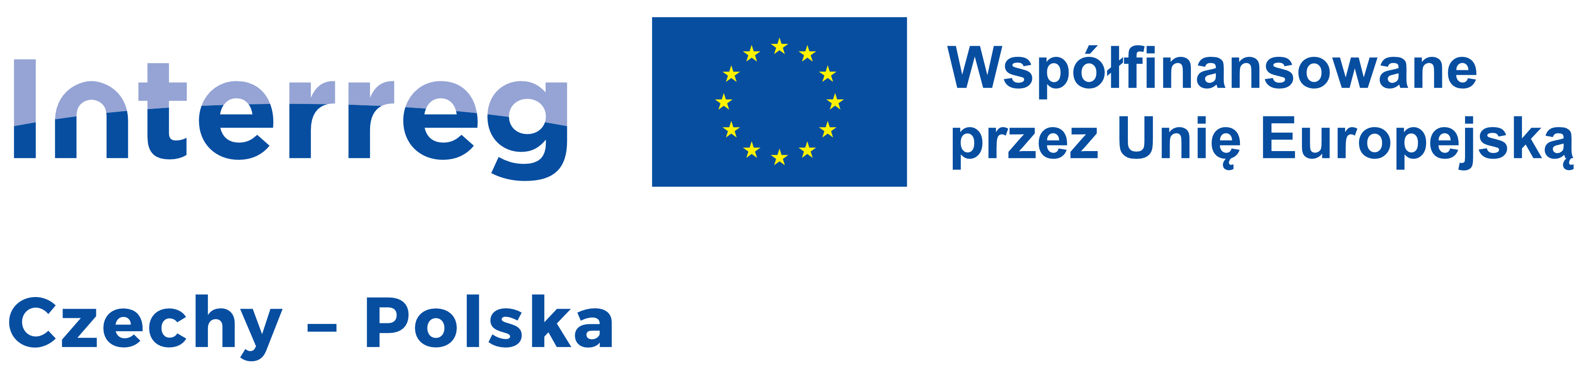

Data/ Datum 10.10.2024 roku

